|  |  |  |  |
| --- | --- | --- | --- |
|  | **Seznam částí** |  | **Králíkárna s výběhem**  #62301 |

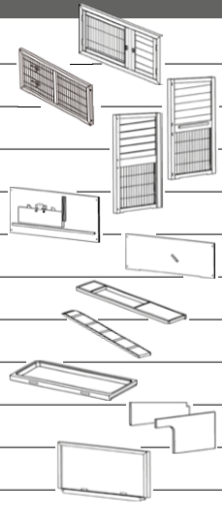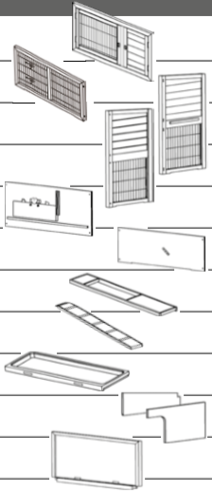

**Položka Popis Rozměry Počet Položka č.**

Střecha , včetně pantů

Dělicí stěna, dvoudílná

Zásuvka s plastovou vložkou

Rampa

Zadní stěna, spodní část

Zadní stěna, horní část

Pravý boční panel

Levý boční panel

|  |  |  |  |  |  |
| --- | --- | --- | --- | --- | --- |
| **Poz. Popis Velikost Množství Položka č.** | | | | | |
| A | Zápustný šroub |  | 0 3,5 x 60 mm | 8+1 | 6230-60 |
| B | Zápustný šroub |  | 0 3,5 x 30 mm | 13+1 |
| C | Zápustný šroub |  | 0 3,5 x 40 mm | 1+1 |
| D | Zápustný šroub |  | 0 3 x 16 mm | 2+1 |
| E | Kontrolní popruh, pravý | plus 8 šroubů F plus 8 šroubů F  Plus 8 šroubů F | 280 mm | 1 | 6235-60 |
| F | **Šroub s čočkovitou hlavicí** |  | 0 4 x 16 mm | 8+1 |
| G | Uzamykací šroub | plus 1 Schraube H plus 1 šroub H  Plus 1 šroub H | 70 mm | 1 | 6235-56 |
| H | Zápustný šroub, černý |  | 0 3,0 x 25 mm | 1 |
|  |

Ostatní již smontované díly **(náhradní díly samostatně k dispozici)**

**Popis Velikost**  **Množství**  **Položka č.**

|  |  |  |  |  |
| --- | --- | --- | --- | --- |
|  | Úzký pant pro malé dveře | 3,8 cm | 2 | 6235-70 |
|  | Pant na dveře nebo střechu | 5 cm | 4 | 6235-72 |
|  | Závěs na střechu | 7,6 cm | 3 | 6235-74 |
|  | Zámek ve tvaru srdce | 0 5,5 cm | 1 | 6235-51 |

1

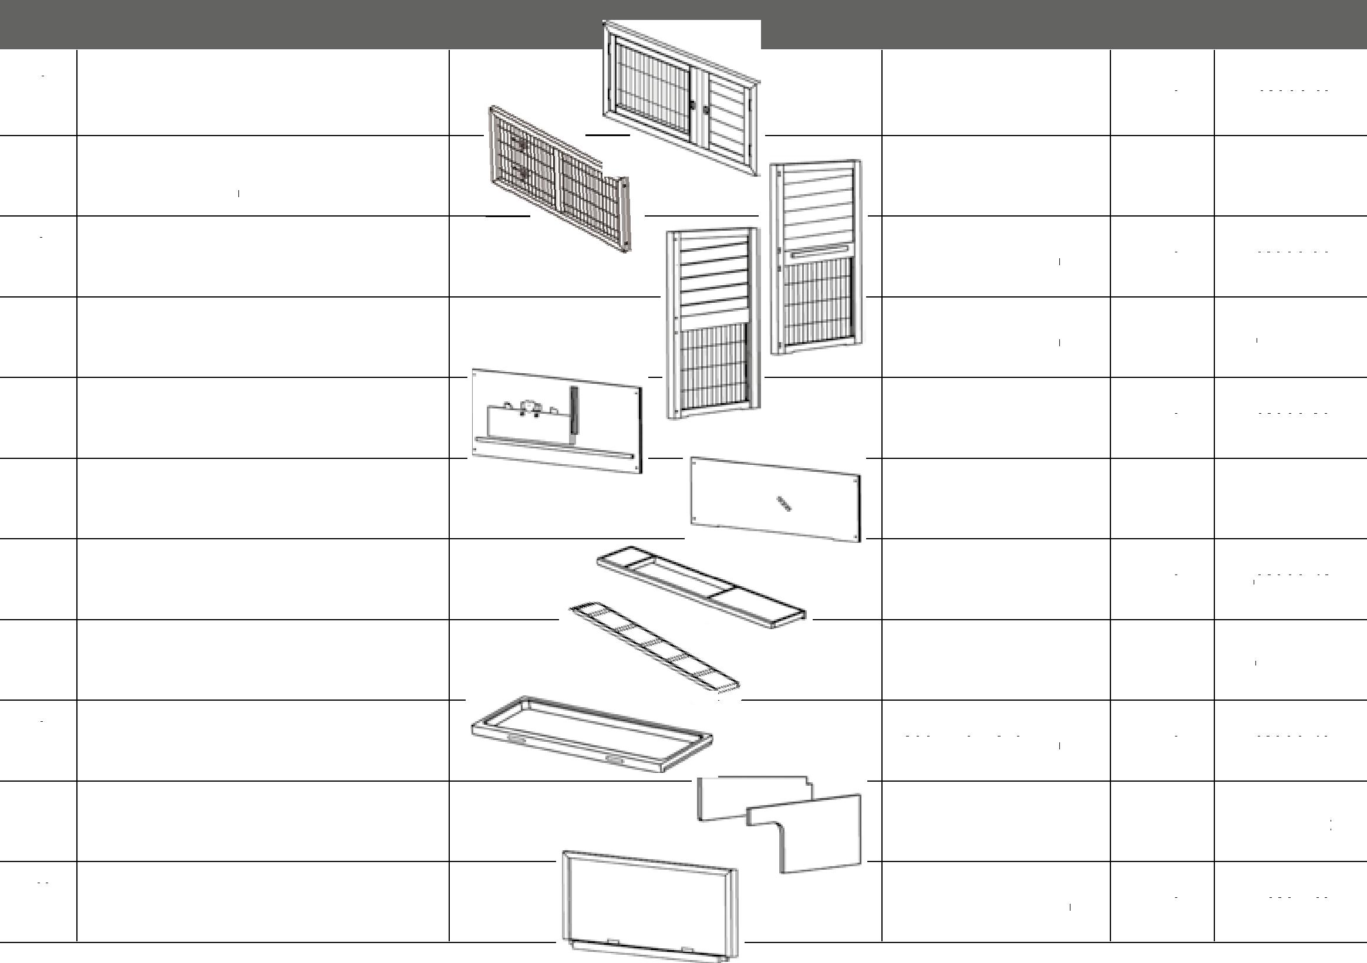

1

900 x 445 x 25 mm

1

62301-10

2

900 x 445 x 25 mm

1

6235-20

3

950 x 455 x 35 mm

1

62301-30

4

950 x 455 x 35 mm

1

62301-31

5

970 x 520 x 12 mm

1

62301-20

6

970 x 370 x 12 mm

1

62301-21

7

890 x 180 x 33 mm

1

62301-42

8

830 x 145 x 12 mm

1

62301-41

9

890 x 50 x 273 mm

1

62301-40

10

1

62301-32

11

1040 x 520 x 40 mm

1

6235-10

Přední část včetně dveří

Přední část - dno

Zadní poklop

425 x 195 x 12 mm   
425 x 240 x 12 mm

**TRIXIE CZ, SE Ostopovická 888/8, 664 47 Střelice** [**www.trixiecz.cz**](http://www.trixiecz.cz)

|  |  |  |  |
| --- | --- | --- | --- |
|  | **Seznam částí** |  | **Králíkárna s výběhem**  #62301 |

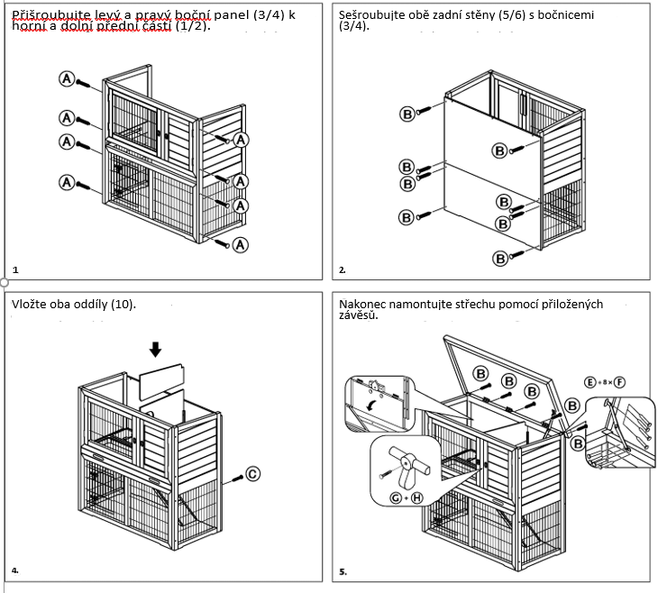

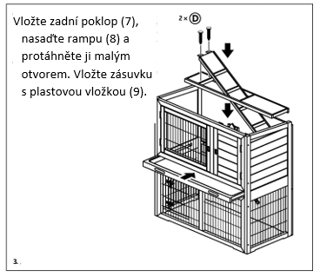

Abyste získali dvě oddělená patra s jednou místností pro vstup v každém patře, můžete uspořádání změnit následujícím způsobem: Vezměte horní příčku a odstraňte rampu. Zavřete klapku prostředního patra, abyste pro zvířata získali dvě oddělené místnosti. Poté opět vložte přepážku.

2

**TRIXIE CZ, SE Ostopovická 888/8, 664 47 Střelice** [**www.trixiecz.cz**](http://www.trixiecz.cz)